BAB II

TINJAUAN PUSTAKA

Perawatan Saluran Akar

    - Pengertian Perawatan Saluran Akar

Perawatan saluran akar merupakan salah satu jenis perawatan yang bertujuan mempertahankan gigi agar tetap berfungsi (Septiana dkk., 2016).

Tujuan Perawatan Saluran Akar

Tujuan utama perawatan saluran akar adalah melarutkan jaringan pulpa dan nekrosis, menghilangkan bakteri dari saluran akar dan mencegah kontaminasi ulang saluran akar dari bakteri. Perawatan saluran akar di lakukan pada kasus pulpitis irreversibel, nekrosis pulpa, atau pulpa terbuka. Perawatan saluran akar juga dapat di lakukan pada gigi vital untuk kepentingan pembuatan restorasi yang baik atau pada pasien yang memiliki resiko karies tinggi (Septiana dkk., 2016).

Proses Perawatan Saluran Akar
Menurut Grossman dkk. (2010) Perawatan saluran akar dibagi menjadi tiga tahap yaitu preparasi biomekanis saluran akar (pembersihan dan pembentukan/pemberian bentuk), desinfeksi daan obturasi.
Langkah langkahnya adalah sebagai berikut:
- Pembersihan debridement yaitu pembuangan iritan yang ada atau berpotensi kuat menjadi iritan dari saluran akar sedangkan pembentukan saluran akar bertujuan untuk membuat bentuk konus yang kontinyu dari apeks ke korona (Walton dan Torabinejad, 1998). Pembersihan dan pembentukan saluran akar dilakukan dengan membuat jalan masuk yang benar ke kamar pulpa yang menghasilkan penetrasi garis lurus ke orifis saluran akar (Grossman dkk., 2010).
- Eksplorasi saluran akar untuk menemukan letak orifis saluran dan untuk menentukan atau membantu mendapatkan saluran akar menggunakan smooth broach dan eksplorer endodontik, selanjutnya dilakukan ektirpasi jaringan pulpa yang masih tertinggal, debridemen jaringan nekrotik dan verifikasi/pembuktian kedalaman instrumen menggunakan barbed broach. Langkah ini diikuti oleh instrumentasi irigasi dan debridement yang benar, serta desinfeksi (sanization) saluran akar (Grossman dkk., 2010).
- Obturasi atau pengisian saluran akar bertujuan untuk menutup system saluran akar dari bagian mahkota sampai apeks sesempurna mungkin untuk mencegah masuknya cairan jaringan dan mencegah iritasi yang akan terjadi (Bence, 2005). Bahan yang sering digunakan sebagai bahan pengisi adalah gutta perca. Cara mengisi saluran akar salah satunya dengan metode kondensasi lateral yaitu dengan memasukkan kerucut gutta perca utama (master cone) untuk menutup foramen apikal, selanjutnya beberapa kerucut gutta perca lain (sekunder) dimasukkan untuk mengisi saluran akar bagian lateral, sebelum memasukkan gutta perca dinding-dinding saluran akar dilapisi tipis semen atau siler (Grossman dkk., 2010).

Bakteri Pada Saluran Akar

Enterococcus faecalis memegang peranan penting dalam penyebab terjadinya penyakit jaringan periradikular setelah perawatan saluran akar. Penyakit jaringan periodontal dibagi menjadi:

a. Penyakit periradikular akut

1) Abses alveolar akut adalah suatu kumpulan nanah yang terbatas pada tulang alveolar pada apeks akar gigi setelah kematian pulpa, dengan perluasan infeksi kedalam jaringan periradikular melalui foramen apikal. Penyebab umumnya adalah infeksi jaringan pulpa yang telah mati.

2) Periodontitis apikal akut adalah suatu inflamasi periodonsium dengan rasa sakit sebagai akibat trauma, iritasi atau infeksi melalui saluran akar yaitu difusi bakteri dan produk noksius dari pulpa yang meradang atau nekrotik.

b. Penyakit periradikular kronis dengan daerah rarefaksi

1) Abses alveolar kronis adalah suatu infeksi tulang alveolar periradikular yang berjalan lama dan bertingkat rendah, sumber infeksi terdapat didalam saluran akar. Disebabkan oleh abses akut yang sebelumnya sudah ada.

2) Granuloma adalah suatu pertumbuhan jaringan granulomatus yang bersambung dengan ligament periodontal disebabkan oleh matinya pulpa dan difusi bakteri serta toksin bakteri dari saluran akar kedalam jaringan periradikular disekitarnya melalui foramen apikal dan lateral.

Bakteri
    - Pengertian Bakteri

Bakteri umumnya berbentuk satu sel atau sel tunggal atau uniseluler, tidak mempunyai klorofil, berkembang biak dengan pembelahan sel atau biner. Bakteri hidup sebagai jasad yang saprofitik ataupun sebagai jasad yang parasitik karena tidak mempunyai klorofil. Tempat hidup bakteri tersebar dimana-mana, yaitu di udara, di dalam tanah, di dalam air, pada bahan-bahan, tanaman ataupun tubuh manusia atau hewan (Putri, 2017).
    - Bakteri Enterococcus faecalis

Enterococcus faecalis (E. faecalis) adalah bakteri yang umumnya ditemukan di rongga mulut manusia, sistem pencernaan, dan mukosa. Mikroorganisme ini yang biasa ditemukan karena perawatan kegagalan endodontik. Kegagalan perawatan endodontik disebabkan oleh adanya bakteri dalam sistem saluran akar dan jaringan periradikular. Bakteri ini dapat hidup dalam salinitas tinggi, suhu tinggi, dan pH spektrum luas. Enterococcus faecalis dapat menempel pada sel inang yang melepaskan protein yang memungkinkannya untuk bersaing dengan bakteri lain, dan mengubah respon imun inang. Enterococcus faecalis dapat menekan aktivitas limfosit, yang berpotensi menyebabkan kegagalan perawatan endodontik (Hakiki Dahlar dkk, 2017)
Taksonomi Enterococcus faecalis menurut Bergey’s adalah sebagai berikut (Tortora dkk., 2001) :
Kingdom : Bacteria
Phylum : Firmicutes
Class : Bacililli
Ordo : Lactobacillaes
Family : Enterococcaceae
Genus : Enterococcus
Species : Enterococcus faecalis

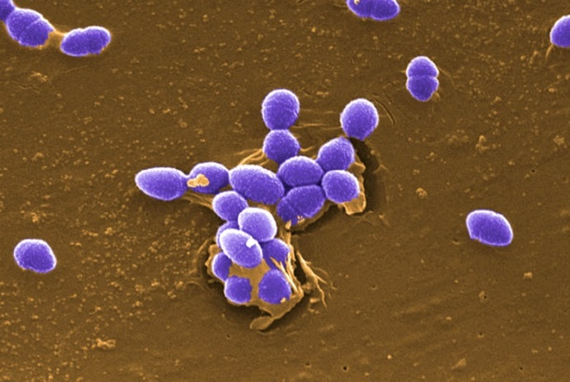
Gambar 1. Enterococcus faecalis

Sumber : https://en.wikipedia.org/wiki/Enterococcus_faecalis&
hl=id&sl=en&tl=id&client=srp&prev=search

Enterococcus faecalis adalah anaerob fakultatif yang dapat bertahan hidup dalam kondisi yang keras, termasuk konsentrasi garam tinggi dan suhu > 45 ° C. Ini adalah anggota dari mikrobiota gastrointestinal mamalia tetapi strain yang resistan terhadap berbagai obat telah dianggap sebagai4 penyebab yang relevan dari infeksi yang didapat di rumah sakit dan terkait dengan masyarakat (Colaco A, 2018).
Meskipun Enterococcus faecalis umumnya dianggap sebagai konstituen sementara dari mikroorganisme oral dengan kepadatan kolonisasi yang rendah, secara mengejutkan sedikit yang diketahui tentang prevalensi dan insiden oral mereka terutama pada kelompok populasi yang berbeda. Sebagian besar data yang tersedia saat ini berkaitan dengan pengangkutan Enterococcus faecalis oral terutama pada pasien yang menjalani terapi endodontik, dan dianggap sebagai salah satu dari 25 patogen yang paling melimpah yang menyebabkan infeksi endodontik persisten. Sebaliknya, pasien dengan gingivitis atau periodontitis menunjukkan suatu prevalensi Enterococcus faecalis mulai dari 3,7 hingga 35% (Colaco A, 2018)

Media Pertumbuhan Bakteri

      - Pengertian Media

Media adalah campuran nutrien atau zat makanan yang dibutuhkan oleh mikroorganisme untuk pertumbuhan. Sifat media pembenihan yang ideal adalah mampu memberikan pertumbuhan yang baik jika ditanami kuman, mendorong pertumbuhan dengan cepat, murah, mudah dibuat kembali, dan mampu memperlihatkan sifat khas mikroba yang diinginkan (Yusmaniar, 2017).
      - Jenis Media Pertumbuhan Bakteri

Jenis media pertumbuhan bakteri menurut Pollack (2016), antara lain :
        - Medium Diferensial

Medium diferensial adalah salah satu kategori dari medium yang digunakan untuk mempercepat identifikasi suatu mikroba. Medium apapun yang memungkinkan semua mikroba untuk tumbuh sehingga mikroba-mikroba dapat dibedakan atau dikategorikan menurut pertumbuhannya dapat disebut sebagai medium diferensial. Contoh dari medium diferensial adalah plat agar darah (Blood Agar Plate = BAP).
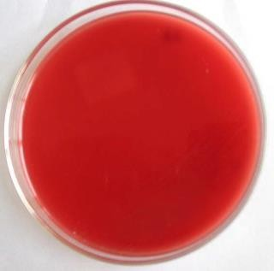
Gambar 2.2 Media blood agar plate
Sumber : http://darahdomba.com/index.php/2018/10/17/mediablood-agar-plate/

        - Media Selektif

Media ini memiliki bahan kimia yang ditambahkan untuk menghambat pertumbuhan beberapa mikroba tertentu namun tidak yang lainnya. Mikroba dapat tumbuh pada medium jenis ini namun tidak dengan mikroba lainnya. Contoh dari media selektif adalah agar fenilitil alkohol (Phenylethyl Alcohol = PEA).
        - Media Sangat Selektif

Media selektif mengandung formula dengan bahan kimia yang menghambat hampir setiap jenis mikroba kecuali satu genus dan atau beberapa spesies. Contoh dari media ini adalah agar garam mannitol (Mannitol Salt Agar = MSA).
        - Media Multi Uji atau Media Kombinasi Diferensial

Media ini mampu melakukan beberapa uji biokimia yang berbeda hanya dengan satu inokulasi tunggal. Triple Sugar Iron Agar (TSIA) dan motilitas sulfidaindol (Sulfide-Indole Motility = SIM) adalah contoh dari media multi uji.
        - Medium Transpor

Medium transport digunakan sebagai bahan pengawet, menjaga bakteri tetap hidup namun mencegah bakteri bereproduksi.

Kayu Manis ( Cinnamomum Burmanii)

    - Morfologi Kayu Manis ( Cinnamomum burmanii)
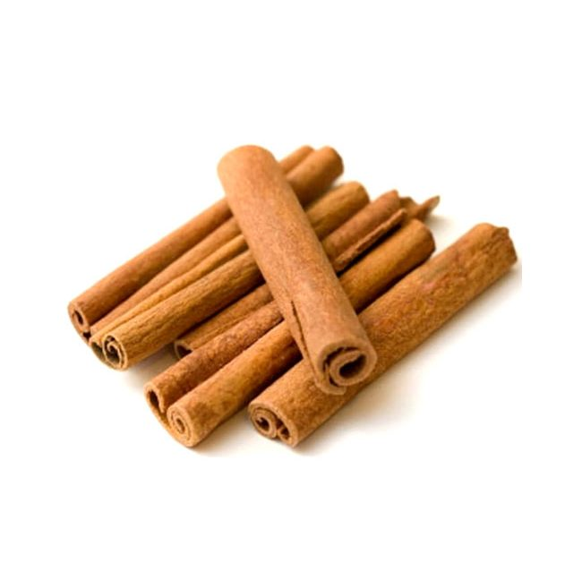

Gambar 2.3 Kayu Manis ( Cinnamomum burmanii)
Sumber : https://kumparan.com/kumparanfood/mengenal-aneka-jenis-kayu-manis-dan-perbedaannya-1547706798450095343/full

Kayu manis (Cinnamomum burmanii) tumbuh baik pada ketinggian 500-1500 meter dpl, di tanah yang subur, gembur, sedikit berpasir dan kaya bahan organik. Tinggi pohonnya dapat mencapai 1-12 meter. Tanaman ini berdaun lonjong atau bulat telur, daun tua berwarna hijau, warna pucuknya kemerahan, sedangkan daun mudanya berwarna merah. Kulit berwarna kelabu, dijual dalam bentuk kering, setelah dibersihkan kulit bagian luar, dikeringkan dan dikelompokkan berdasarkan panjang kulit. Kulit dapat diperoleh dari dahan atau ranting. Bunganya berukuran kecil, berkeping dua atau bunga sempurna dengan warna kuning. Buahnya berbiji satu dan berdaging dengan bentuk bulat memanjang. Buah muda berwarna hijau tua dan buah tua berwarna ungu tua.

Klasifikasi Kayu Manis (Cinnamomum Burmannii) :

Divisio : Plantae

Ordo : Laurales

Famili : Lauraceae

Genus : Cinnamomum

Spesies : C. verum

Kandungan Kayu Manis (Cinnamomum Burmannii)

Kayu manis mengandung minyak atsiri yang komposisi utamanya ialah transcynnamaldehyde (60,72%), eugenol (17,62%), kumarin (13,39%), p-cimene (0,6-1,2%), a-pinene (0,2-0,6%), sinamilasetat (5%), kariofilen (1,4-3,3%), safrol (0,5-2%), linalool (0,5-2%) dan benzilbenzoat (0,7-1,0%).

Manfaat Kayu Manis (Cinnamomum Burmannii)

Tanaman Kayu Manis (Cinnamomum Burmannii) dapat dimanfaatkan dalam kehidupan sehari hari. Bagian yang digunakan diantaranya kuncup, bunga, daun, batang, ranting, biji, buah, akar, dan kayu atau kulit kayu manis. Kayu Manis (Cinnamomum Burmannii) selain bumbu masak, jaga dapat digunakan sebagai obat menurunkan gula darah dan potensi mencegah kanker (Pichersky E, 2006).

Cara menggunakan Ekstrak Kayu Manis (Cinnamomun Burmannii) pada Perawatan Saluran Akar

Menurut Pichersky E (2006), minyak atsiri adalah zat yang mudah menguap dengan konsistensi berminyak yang diproduksi oleh tanaman, Minyak atsiri bisa berbentuk cair pada suhu kamar meskipun beberapa diantaranya padat dan menunjukkan warna yang berbeda mulai dari kuning pucat hingga hijau zamrud dan biru sampai merah kecoklatan gelap.

Ekstrak Kayu Manis (Cinnamomum Burmannii) memiliki kandungan baik dalam Perawatan Saluran Akar dapat dilakukan dengan cara pasta antiseptik dengan mencampurkan minyak atsiri kayu manis dan formokresol dalam bagian yang sama. Keluarkan kapas yang mengandung formokresol dan berikan pasta secukupnya untuk menutupi pulpa dibagian akar.

Ekstraksi

    - Pengertian Ekstraksi

Ekstraksi merupakan salah satu teknik pemisahan kimia untuk memisahkan atau menarik satu atau lebih komponen atau senyawa- senyawa (analit) dari suatu sampel dengan menggunakan pelarut tertentu yang sesuai (Leba, 2017).

Teknik Ekstraksi

Teknik ekstraksi menurut Endarini (2016), yaitu :

        - Maserasi

Maserasi dilakukan dengan melakukan perendaman bagian tanaman secara utuh atau yang sudah digiling kasar dengan pelarut dalam bejana tertutup pada suhu kamar selama sekurang-kurangnya 3 hari dengan pengadukan berkali-kali sampai semua bagian tanaman yang dapat larut melarut dalam cairan pelarut.
Pelarut yang digunakan pada teknik maserasi adalah alkohol atau kadang-kadang juga air. Campuran ini kemudian disaring dan ampas yang diperoleh dipres untuk memperoleh bagian cairnya saja. Keuntungan proses maserasi diantaranya adalah bahwa bagian tanaman yang akan diestraksi tidak harus dalam wujud serbuk yang halus, tidak diperlukan keahlian khusus dan lebih sedikit kehilangan alkohol sebagai pelarut seperti pada proses perkolasi atau sokletasi. Sedangkan kerugian proses maserasi adalah perlunya dilakukan pengadukan, pengepresan, dan penyaringan, terjadinya residu pelarut di dalam ampas, serta mutu produk akhir yang tidak konsisten (Endarini, 2016).
        - Perkolasi

Perkolasi merupakan teknik yang paling sering digunakan untuk mengekstrak bahan aktif dari bagian tanaman dalam penyediaan tinktur dan ekstrak cair. Perkolator biasanya berupa silinder yang sempit dan panjang dengan kedua ujungnya berbentuk kerucut yang terbuka.
Langkah pertama pada teknik ekstraksi dengan perkolasi adalah bagian tanaman yang akan diekstrak dibasahi dengan sejumlah pelarut yang sesuai dan dibiarkan selama kurang lebih 4 jam dalam tangki tertutup. Bagian tanaman yang dijadikan sampel dimasukkan ke dalam perkolator dan bagian atas perkolator ditutup.
Pelarut biasanya ditambahkan hingga membentuk lapisan tipis di bagian tanaman yang akan dieskstrak. Bagian tanaman ini dibiarkan mengalami maserasi selama 24 jam dalam perkolator tertutup. Cairan hasil perkolasi dibiarkan keluar dari perkolator dengan membuka bagian pengeluaran (tutup bawah) perkolator. Pelarut ditambahkan lagi (seperti membilas) sesuai dengan kebutuhan hingga cairan ekstrak yang diperoleh menjadi kurang lebih tiga per empat dari volume yang diinginkan dalam produk akhir.
Ampas ditekan/dipres dan cairan yang diperoleh ditambahkan ke dalam cairan ekstrak. Sejumlah pelarut kemudian ditambahkan lagi ke dalam cairan ekstrak untuk memperoleh ekstrak dengan volume yang diinginkan (Endarini, 2016).
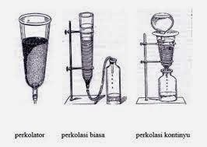

Gambar 2.4 Perkolator
(Sumber : Leba, 2017)

        - Sokletasi

Teknik ekstraksi sokletasi dilakukan dengan cara bagian tanaman yang sudah digiling halus dimasukkan ke dalam kantong berpori (thimble) yang terbuat dari kertas saring yang kuat dan dimasukkan ke dalam alat soklet untuk dilakukan ekstraksi. Pelarut yang ada dalam labu akan dipanaskan dan uapnya akan mengembun pada kondenser.
Embunan pelarut akan merayap turun menuju kantong berpori yang berisi bagian tanaman yang akan diekstrak. Kontak antara embunan pelarut dan bagian tanaman ini menyebabkan bahan aktif terekstraksi. Ketinggian cairan dalam tempat ekstraksi akan meningkat hingga mencapai puncak kapiler, maka cairan dalam tempat ekstraksi akan tersedot mengalir ke labu selanjutnya. Proses ekstraksi soklet berlangsung secara terus-menerus (kontinyu) dan dijalankan sampai tetesan pelarut dari pipa kapiler tidak lagi meninggalkan residu ketika diuapkan.
Keuntungan dari proses sokletasi jika dibandingkan dengan proses-proses yang telah dijelaskan sebelumnya adalah dapat mengekstraksi bahan aktif dengan lebih banyak walaupun menggunakan pelarut yang lebih sedikit, sedangkan kelemahan ekstraksi dengan soklet ini jika dibandingkan dengan teknik ekstraksi yang lain adalah teknik ekstraksi ini memerlukan ekstraksi yang panjang dan pelarut yang banyak (Endarini, 2016).

Cara Menghitung Zona Hambat

Menurut Putri (2017), uji sensitivitas bakteri merupakan cara untuk mengetahui dan mendapatkan produk alam yang berpotensi sebagai bahan antibakteri serta mempunyai kemampuan untuk menghambat pertumbuhan atau mematikan bakteri pada konsentrasi yang rendah.
Uji potensi antimikroba dapat dilakukan dengan 2 macam metode, yaitu metode difusi dan metode dilusi. Prinsip kerja metode difusi adalah terdifusinya senyawa antimikroba (misalnya antibiotik) ke dalam media padat dimana mikroba uji (misalnya bakteri patogen) telah diinokulasikan. Metode difusi dapat dilakukan secara paper disk dan secara sumuran.
Metode difusi secara paper disk, kertas disk yang mengandung antibiotik diletakkan di atas permukaan media agar yang telah ditanam mikroba uji, setelah itu hasilnya dibaca. Penghambatan pertumbuhan mikroba oleh antibiotik terlihat sebagai zona jernih di sekitar pertumbuhan mikroba.
Metode difusi secara sumuran dilakukan dengan membuat sumuran dengan diameter tertentu pada media agar yang telah ditanami mikroba uji. Sumuran dibuat tegak lurus terhadap permukaan media. Antibiotik diinokulasikan ke dalam sumuran ini dan diinkubasikan, setelah itu hasilnya dibaca seperti pada difusi secara paper disk.
Berikut cara menghitung diameter rata-rata zona hambat menurut Audies (2015) :

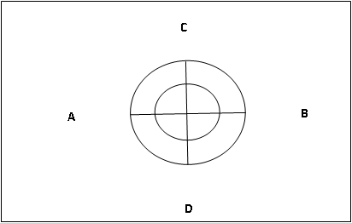
Gambar 2.5 Diameter zona hambat
(Sumber : Audies, 2015)

Pengukuran I = AB
Pengukuran II = CD
Pengukuran I + II
Zona Hambat =
2

Tabel 2.1 Klasifikasi diameter zona hambat dan daya hambat pertumbuhan bakteri

Diameter Zona Hambat | Daya Hambat Pertumbuhan
≥ 20 mm | Sangat kuat (bakteri sangat rentan)
10 – 20 mm | Kuat (bakteri rentan)
5 – 10 mm | Cukup / medium (bakteri cukup resisten)
≤ 5 mm | Kurang (bakteri resisten)
Sumber : Greenwood dalam Milah, dkk. (2016)

Variabel | Definisi Operasional | Sumber Data | Cara Ukur | Hasil Ukur | Skala
Daya Hambat Kayu Manis (Cinnamont Burmannii) Dalam Perkembangan Bakteri Enterococcus Faecalis pada Saluran Akar | Informasi mengenai olahan Kayu Manis (Cinnamont Burmannii) Dalam Perkembangan Bakteri Enterococcus Faecalis pada Saluran Akar | - Jurnal  - Konferance  - Providing  - Tesis  - Diservasi | - Compare  Merangkum dan mengkritisi kesamaan artikel dan disajikan dalam artikel baru  - Contrast  Mengulas Studi yang bertentangan dan dirangkum dalam sebuah artikel  - Synthesize  Mencari keunggulan dan kelemahan sebuah penelitian untuk dilakukan analisis artikel baru  - Criticize  Melakukan kritik artikel yang disampaikan dalam opini setuju atau tidak setuju, disertai evidence | 6 jurnal menjelaskan mengenai Antibakteri terhadap Minyak Atsiri Kulit Batang Kayu Manis (Cinnamomum burmannii).  • 6 jurnal menjelaskan antibakteri ekstrak Air Perasan Jeruk Nipis (Citrus Aurantifolia), Cuka Sari Apel Pengaruh perasan bawang putih (Allium sativum L.) sebagai bahan irigasi saluran akar dalam menghambat pertumbuhan Enterococcus faecalis secara in vitro , Ekstrak Daun Sirih Merah (Piper Crocatum), Serai (Cymbopogon citratus), Sereh Dapur terhadap Enterococcus faecalis sebagai Bahan Irigasi Saluran Akar. | -
2.7 Defenisi Operasional

